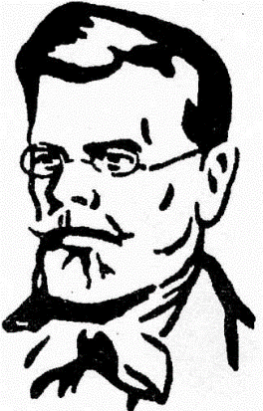

ИНФОРМАЦИОННОЕ ПИСЬМО
о проведении
межрайонной акции «Читаем Куратова вместе»,
посвященной 180-летию со дня рождения И. А. Куратова
в рамках Международного дня родного языка

В 2019 году исполняется 180 лет со дня рождения первого коми поэта, основоположника коми литературы Ивана Алексеевича Куратова. Сысольский район гордится тем, что здесь родился первый национальный коми поэт. Это возлагает большую ответственность на библиотеки: с достоинством хранить, увековечивать память о нашем земляке.
Союз писателей Республики Коми и МУК «Сысольская межпоселенческая централизованная библиотечная система» предлагают библиотекам Республики Коми 21 февраля 2019 года в Международный день родного языка присоединиться к Акции «Читаем Куратова вместе», основной целью которой является популяризация творческого наследия поэта.
Предлагаем библиотекам (организаторам) посвятить этот день творчеству И. А. Куратова и организовать на территории вашего района: в учреждениях культуры, образования, в сельских поселениях и т.д. чтение произведений поэта. В течение дня население района читает стихи И.А. Куратова. Участники самостоятельно выбирают произведения для прочтения, исходя из своих интересов (на коми языке или переводы на русском).
Организаторам необходимо разместить информацию о мероприятии в социальных сетях с хэштегом #Читаем_Куратова и предоставить не позднее 28 февраля в Центральную библиотеку им. И. А. Куратова с.Визинга по электронному адресу sysbiblioteka@mail.ru отчет (справку о количестве участников, месте проведения и т.д. с приложением фотоматериалов).
Всем учреждениям-участникам после получения информации будут высланы дипломы участников в электронном виде (с подписью и печатью).
По возникшим вопросам обращаться к Татьяне Васильевне Пунеговой, зав. отдела методической и информационной работы Центральной библиотеки им. И. А. Куратова, тел. 8(82131) 9-25-01 или эл. почта sysbiblioteka@mail.ru

